DECLARAÇÃO DE RESPONSABILIDADE

“Certifico que participei suficientemente do trabalho para tornar pública minha responsabilidade por seu conteúdo. Certifico que o manuscrito representa um trabalho original e que nem este manuscrito, em parte ou na íntegra, nem outro trabalho com conteúdo substancialmente similar, de minha autoria, foi publicado ou está sendo considerado para publicação em outra revista, quer seja no formato impressa ou no eletrônico, exceto o descrito em anexo. Atesto que, se solicitado, fornecerei ou cooperarei totalmente na obtenção e fornecimento de dados sobre os quais o manuscrito está baseado para exame dos leitores”.

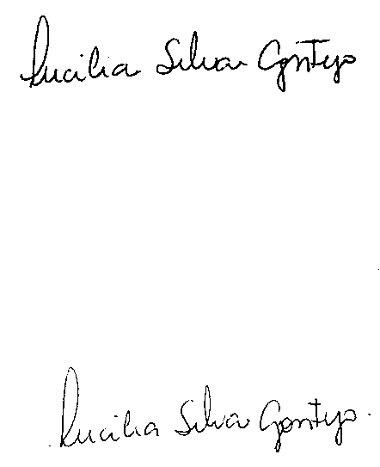
________________________________ 25 de fevereiro 2013
Assinatura do(s) autor(es) e Data

